正信激光-为客户创造价值

1000W连续光纤机器人激光焊接方案

制作：工程部
电话：0769-82195766
传真：0769-82195776

目 录
- 样件要求描述
- 设备结构示意图
- 设备结构简介
- 激光焊接设备配置
- 激光焊接设备技术参数
- 川崎六轴机器人技术参数
- 系统工作流程分析
- 正信激光服务承诺
样件要求描述
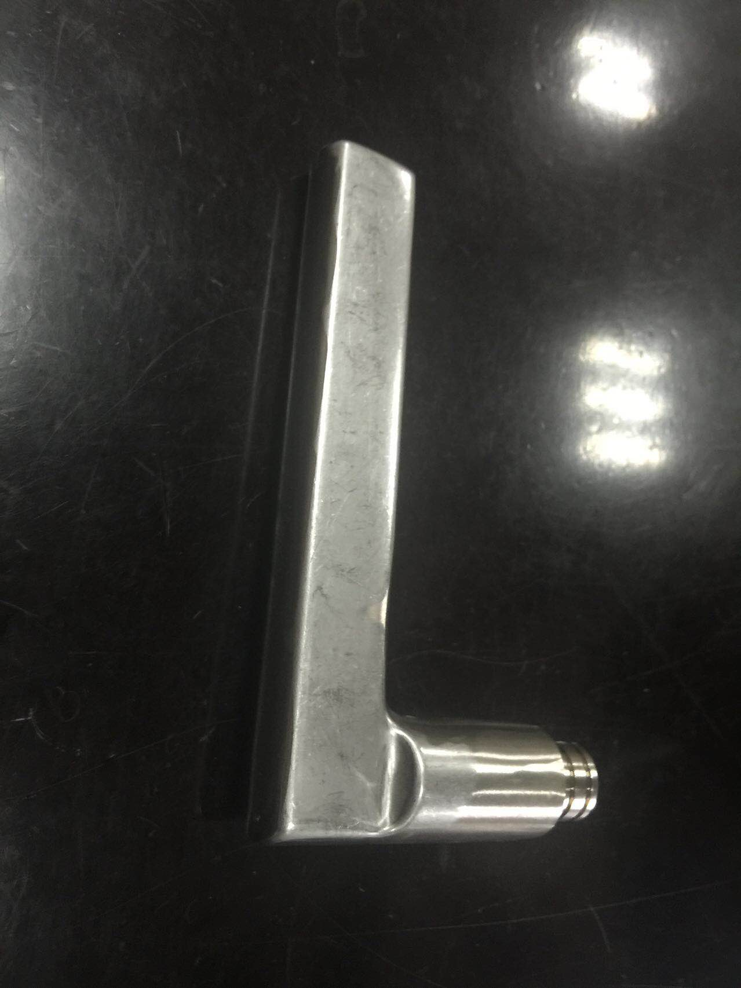
1. 门把手焊接 3.焊接效果美观密封
2. 产品拼接焊 4.熔池深度：0.2-0.7mm

设备结构示意图
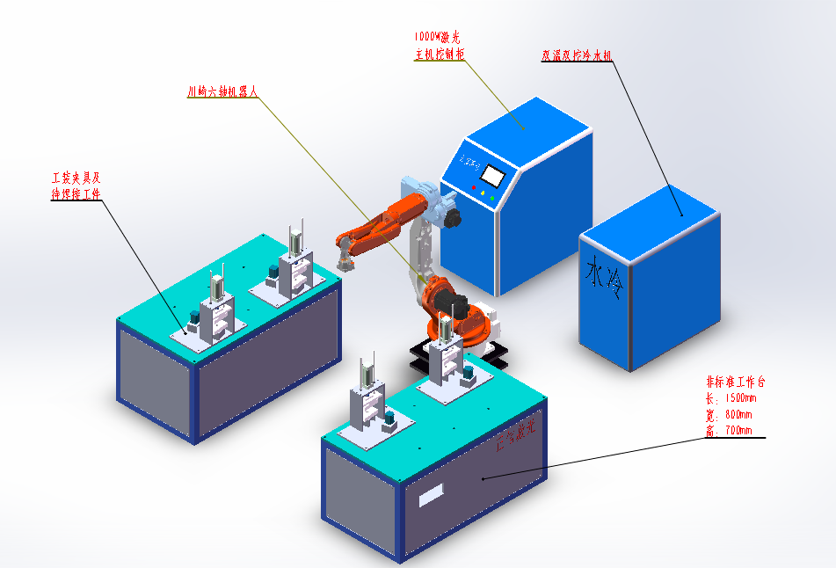
注：该自动化焊接系统主要由、一台激光主机、一台机器人,一台冷水机以及两台工作台配备相应的工装治具组成；此系统只需单人单机操作，程序设定后，可实现全自动焊接；该设备配备紧急制动可确保操作人员安全与健康。

设备结构示意图
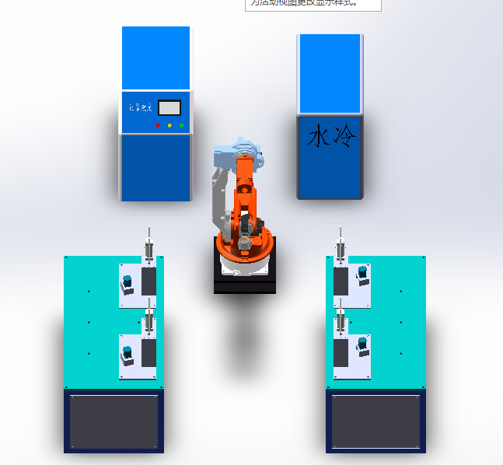
设备俯视图
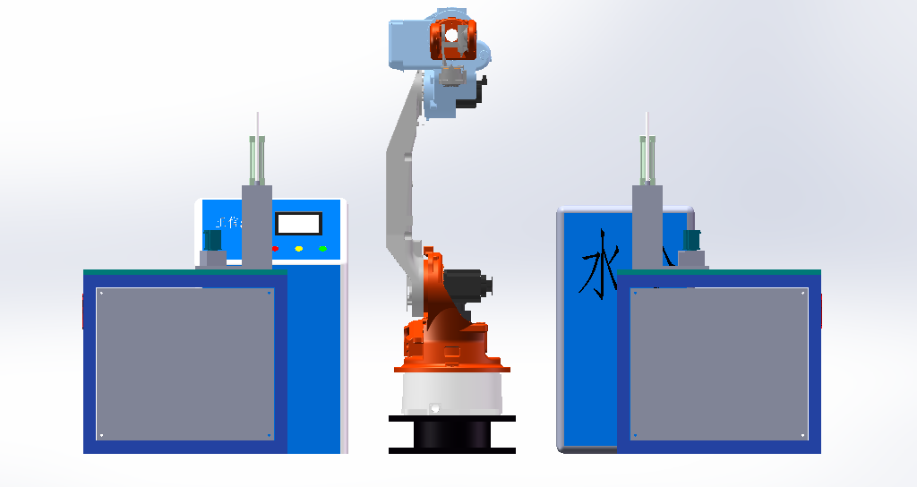
设备正视图
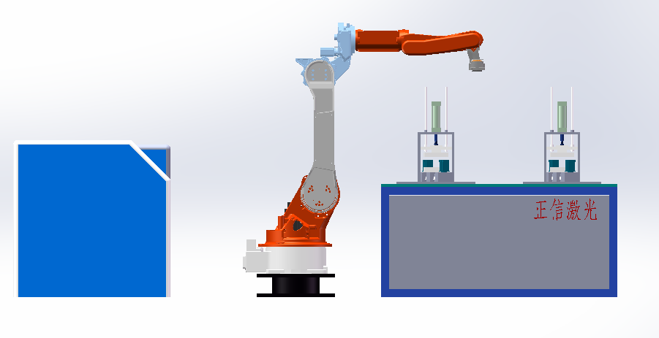
设备侧视图
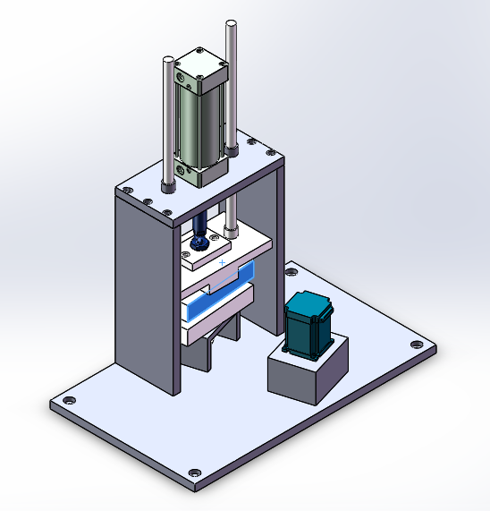
工装示意图

ZXL-CF1000激光焊接设备配置
序号 | 产品名称 | 规格/型号 | 数量 | 品牌
1 | 激光器 | YLR-1000W | 1台 | 联品/创鑫
2 | 激光焊接头 | 1000W专用 | 1个 | 普雷斯特
3 | 冷水机 | 2P | 1台 | 博鼎
4 | 光纤 | 10米 | 1根 | IPG
5 | CCD摄像头、监视器 | 选配 | 1个 | 自主研发

激光焊接设备技术参数
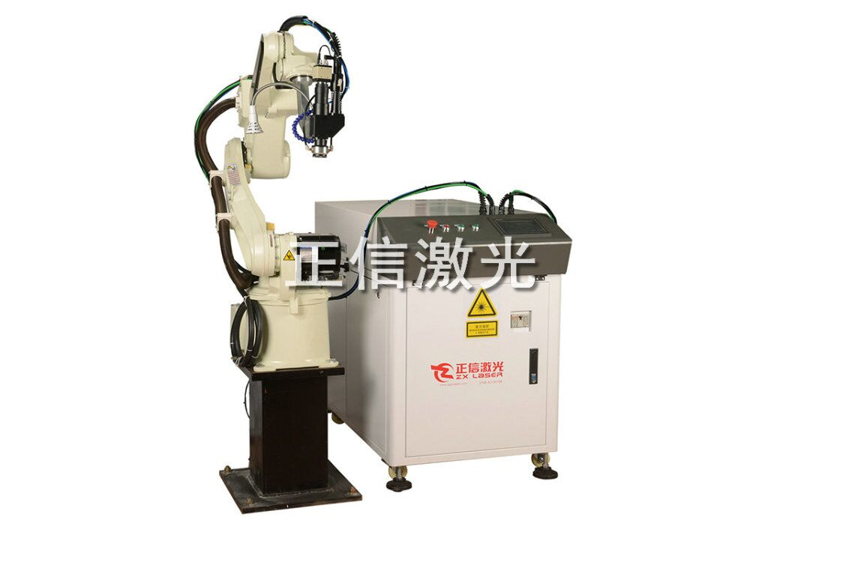
ZXL-CF1000W性能指标和激光参数
激光类型 | 连续激光
激光波长 | 1077-1083nm
最大激光输出功率 | 1000W
最大激光峰值功率 | 1000W
最大调制频率 Max | 50KHz
光纤输出数量 | 1路
光纤芯径 | 0.6mm
瞄准定位方式 | 红光指示（CCD选配）
冷却方式 | 水冷，2P冷水机（标配）
电力需求 | 220V
主机耗电功率 | ≤3500KW 三相
外形尺寸 | 799mm*490mm*172mm
（图片仅为示意设备以实际型号为准）

安川6轴机器人配置参数清单：
名称 |  | 川崎六轴机械手
构造 |  | 垂直多关节型（6自由度）
承重 |  | 10KG
重复定位精度 |  | ±0.08mm
动作范囲 | S轴（旋转） | —180°~+180°
动作范囲 | L轴（下臂） | —105°~+155°
动作范囲 | U轴（上臂） | —170°~+240°
动作范囲 | R轴（手臂旋转） | —150°~+150°
动作范囲 | B轴（手臂摆动） | —135°~+90°
动作范囲 | T轴（手臂回转） | —210°~+210°
最大速度 | S轴（旋转） | 3.44rad/s. 190°/s
最大速度 | L轴（下臂） | 3.32rad/s. 190°/s
最大速度 | U轴（上臂） | 3.67rad/s. 210°/s
最大速度 | R轴（手臂旋转） | 7.16rad/s. 410°/s
最大速度 | B轴（手臂摆动） | 7.16rad/s. 410°/s°
最大速度 | T轴（手臂回转） | 10.06rad/s. 610°/s
容许力矩 | R轴（手臂旋转） | 22N.m
容许力矩 | B轴（手臂摆动） | 22N.m
容许力矩 | T轴（手臂回转） | 9.8N.m
许蓉惯性 | R轴（手臂旋转） | 0.65kg.m2
许蓉惯性 | B轴（手臂摆动） | 0.65kg.m2
许蓉惯性 | T轴（手臂回转） | 0.17kg.m2
本体质量 |  | 280KG

系统工作流程分析
操作流程：该设备已实现焊接自动化，机器工作中完全不需要人工参与，人工将机器自动前的准备动作完成，按下启动开关后就只要观察机器运行情况即可。设备具体工作流程如下：
⑴人工上料→⑵气缸压紧夹紧→⑶按下启动激焊接→⑷焊接完毕气缸松开→（5）取下工件
以上动作循环操作。（本设备采用双工作台四工位焊接，在焊接的期间另外两工位上下料确保设备高效率运转）

正信激光服务承诺
东莞市正信激光科技有限公司坚持以客户为中心，为贵公司提供完善的安装、调试、培训、维修等售前和售后服务。
1. 售前服务
签订合同前，公司为客户提供各种生产工艺方案，提供激光设备的技术咨询、样品试样，设备选型等服务。
2. 安装调试
我公司依据合同，免费在规定的时间内将设备安全运往用户指定的安装地点，并派技术服务工程师现场安装。在用户安装调试备件基本具备的情况下，技术服务工程师将在10天时间内把机器安装调试完毕供用户使用，保证安装调试现场环境整齐、干净、有序。
3. 售后培训
公司提供免费技术培训，安装调试完毕后，在买方现场或卖方国内培训维修中心对买方操作人员进行不少于 天的技术培训,直至操作人员达到基本正常使用该设备为止，主要的培训内容如下：
➢ 常用绘图软件的使用培训；
➢ 焊接控制软件的使用培训；
➢ 开关机操作规程培训；
➢ 面板及软件控制参数的意义，参数选择范围的培训；
➢ 机器的基本清洁处理和保养；
➢ 常见硬件故障处理；
➢ 操作中应注意的问题；
除此之外还为用户提供其所生产产品的相关技术支持。
公司承诺：
➢ 设备免费保修一年，终身维护；
➢ 免费技术咨询、软件升级等服务；
➢ 提供定期上门服务，检查机器的运行情况；
➢ 客户服务的响应时间在48小时之内；
➢ 当设备保修期满后,终身提供维修服务，只针对配件收成本费；
➢ 保修期满后仍提供广泛的软硬件支持。

